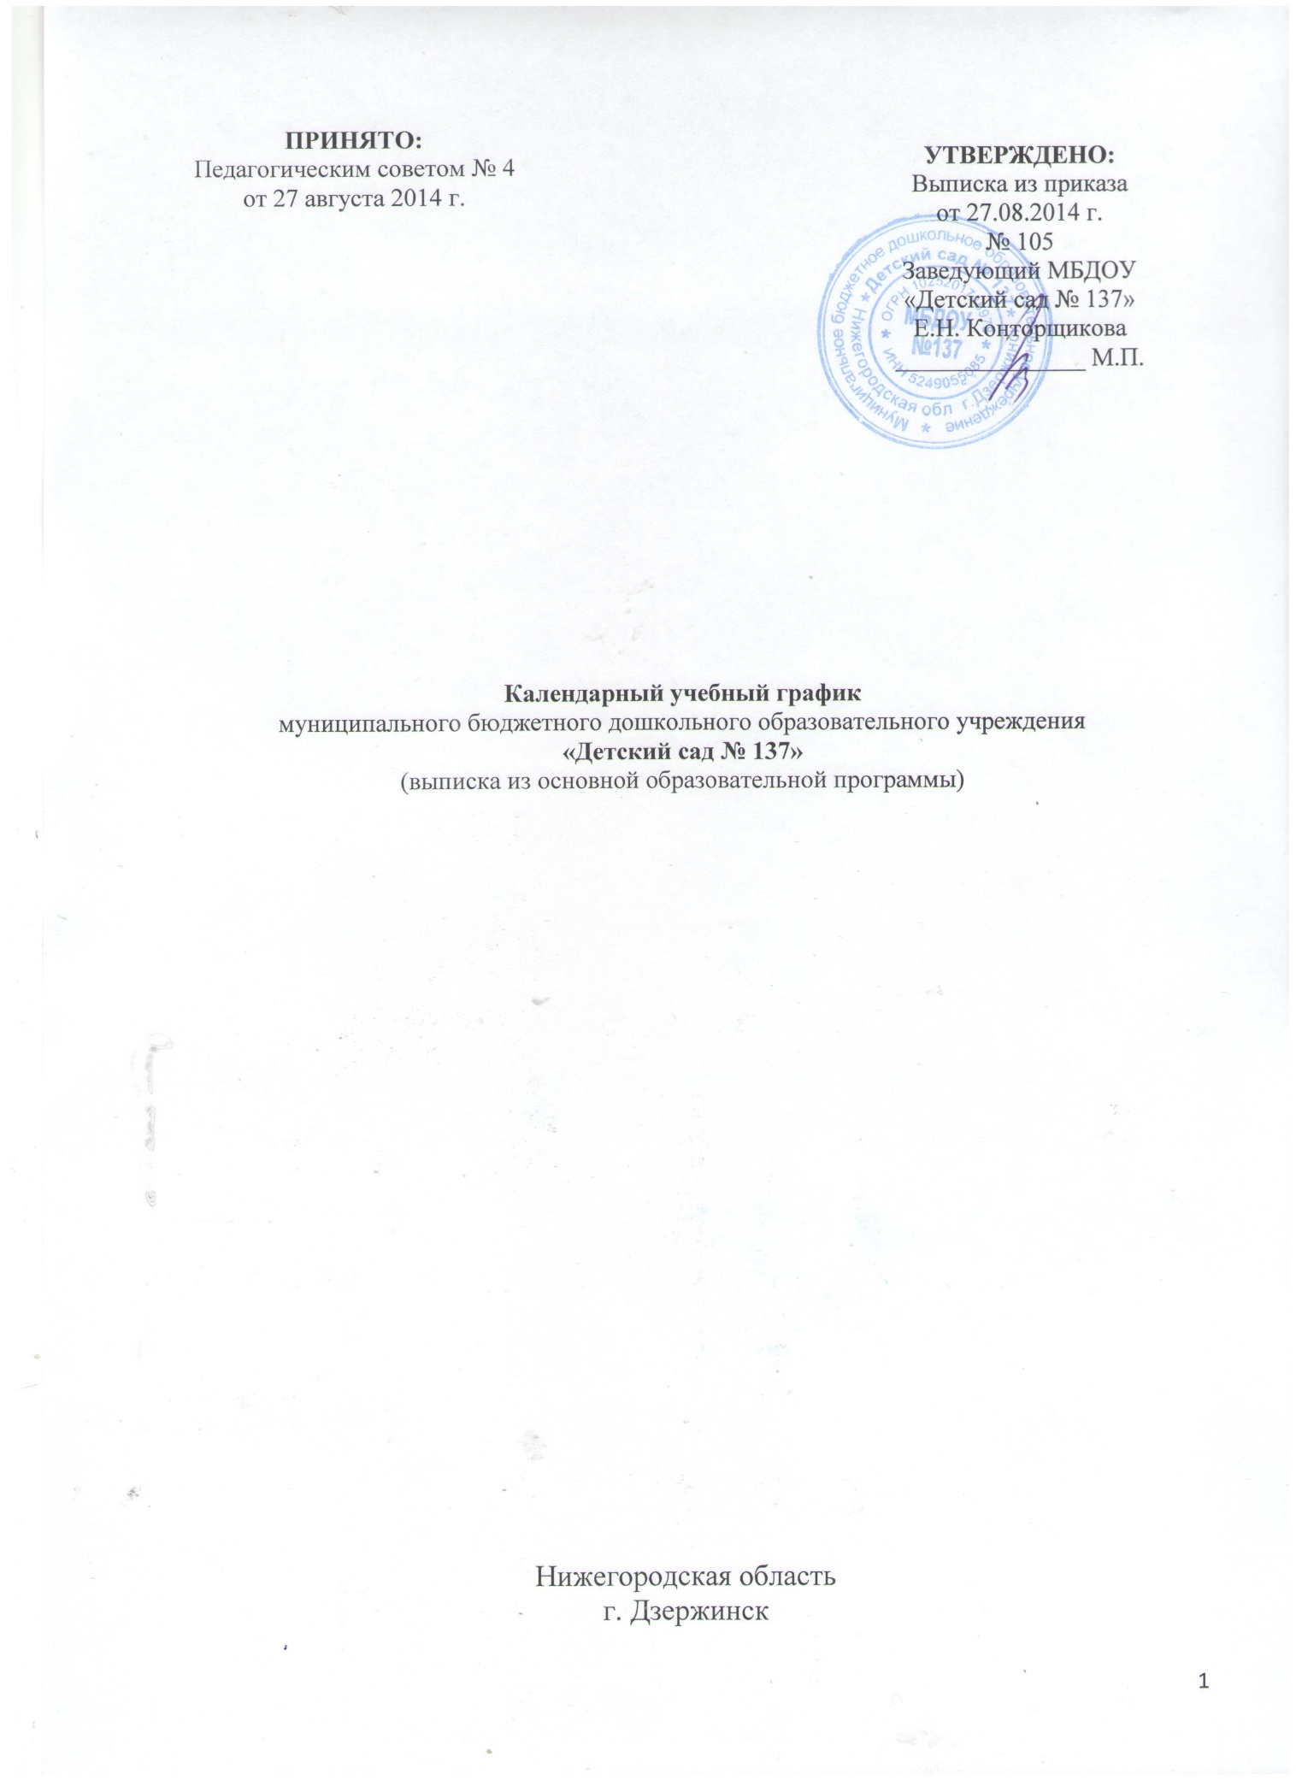
УТВЕРЖДЕНО:
Выписка из приказа
от 27.08.2014 г.
№ 105
Заведующий МБДОУ
«Детский сад № 137»
Е.Н. Конторщикова
_______________ М.П.
ПРИНЯТО:
Педагогическим советом № 4
от 27 августа 2014 г.

Календарный учебный график
муниципального бюджетного дошкольного образовательного учреждения
«Детский сад № 137»
(выписка из основной образовательной программы)

Нижегородская область
г. Дзержинск

Пояснительная записка

Годовой календарный учебный график определяет продолжительность учебного года, сроки перерывов в организации непосредственно образовательной деятельности и занятий, продолжительность учебной недели, сроки проведения праздничных и традиционных мероприятий, и является локальным нормативным документом, регламентирующим общие требования к организации образовательного процесса в учебном году в Муниципальном бюджетном дошкольном образовательном учреждении «Детский сад № 137» г. Дзержинск Нижегородской области.

Годовой календарный учебный график разработан в соответствии с документами:
- Федеральный Закон от 29.12.2012 № 273-ФЗ «Об образовании в Российской Федерации»;
- СанПиН 2.4.1.3049.13-13 «Санитарно-эпидемиологические требования к устройству, содержанию и организации режима работы в дошкольных организациях;
- Приказ Минобрнауки России от 17.10.2013 № 1155 «Об утверждении федерального государственного образовательного стандарта дошкольного образования»;
- Приказ Минобрнауки России от 30 августа 2013 г. № 1014 "Об утверждении Порядка организации и осуществления образовательной деятельности по основным общеобразовательным программам - образовательным программам дошкольного образования";
- Устав МБДОУ «Детский сад № 137».

Годовой календарный учебный график учитывает в полном объеме возрастные психофизические особенности воспитанников и отвечает требованиям охраны их жизни и здоровья.

Содержание годового календарного учебного графика включает в себя следующее:
- продолжительность учебного года;
- количество недель в учебном году;
- сроки проведения каникул, их начало и окончание
- сроки проведения мониторинга достижения детьми планируемых результатов освоения основной общеобразовательной программы ДОУ;
- праздничные дни;
- работа ДОУ в летний период.

Годовой календарный учебный график обсуждается и принимается педсоветом ДОУ и утверждается приказом заведующего МБДОУ «Детский сад № 137» до начала учебного года. Все изменения, вносимые в годовой календарный учебный график, утверждаются приказом заведующего МБДОУ «Детский сад № 137» и доводятся до всех участников образовательного процесса.

МБДОУ «Детский сад № 137» в установленном законодательством Российской Федерации порядке несет ответственность за реализацию в полном объеме образовательных программ в соответствии с годовым календарным учебным графиком.

Режим работы МБДОУ «Детский сад № 137»: 06:00-18.00
Выходные дни: суббота, воскресенье, праздничные дни

Возрастные группы | Группа раннего возраста (1,5-3 года) | 1 младшая группа  (2-3 года) | 2 младшая группа  (3-4 г) | Средняя  группа  (4-5 л) | Старшая группа  (5-6 л) | Подготовительная к школе группа  (6-7 л)
Количество возрастных групп | 1 | 1 | 2 | 2 | 2 | 2
Время работы возрастных групп | 12 часов в день  (с 6.00 до 18.00 часов) |  |  | 10,5 часов в день  (с 7.00 до 17.30 часов)
Продолжительность  учебной недели | 5 дней (с понедельника по пятницу)
Нерабочие дни | Суббота, воскресенье, праздничные дни в соответствии с производственным календарем
Продолжительность учебного года
Учебный год | с 01.09. по 31.05.( 36 недель)
I полугодие | с 01.09. по 31.12.(17 недель)
II полугодие | с 09.01. по 31.05. г. (19 недель)
Сроки проведения мониторинга достижения детьми планируемых результатов освоения ООП дошкольного образования | Конец года – 3-4 неделя мая
Каникулярное время | Зимние каникулы с 28.12 по 08.01.
 | Летние каникулы с 01.06. по 31.08.
Праздничные (нерабочие дни) | В соответствии с производственным календарем
Образовательная деятельность (учебная нагрузка)
Объём недельной нагрузки | 10 | 10 | 10 | 10 | 13 | 14
Максимальное количество и продолжительность ОС - 1 половина дня | 1/08мин. | 1/09 мин. | 2/15 мин. | 2/20 мин. | 1/20мин. - 1/25 мин. | 3/30 мин.
Максимальное количество и продолжительность ОД - 2 половина дня | 1/08мин. | 1/09 мин. | - | - | вт., ср., чт. - 1/25 мин. | -
Объем ежедневной образовательной нагрузки ОД | 16 мин | 18 мин. | 30 мин. | 40 мин. | пн., пт.-  45 мин.  вт., ср., чт. - 75 мин. | Пн-чт –  90 мин.  Пт –  60 мин.
Объем еженедельной образовательной нагрузки ОД - 1 половина дня | 40 мин. | 45 мин. | 150 мин. | 200 мин. | 225 мин. | 420 мин.
Объем еженедельной образовательной нагрузки ОД2 половина дня | 40 мин. | 45 мин. | - | - | 75 мин. | -
Всего в неделю: | 1ч.20 мин. | 1ч.30 мин. | 2ч.30 мин. | 3 ч.20 мин. | 5 час.00 | 7 ч. 00 мин.
Праздники и развлечения для воспитанников
Праздники и развлечения, проводимые в рамках образовательного процесса | День Знаний, Осенние праздники, День матери, Новогодние праздники,  День Защитника Отечества, Масленица, Международный Женский День,  Весенние праздники, День Победы, До свидания, детский сад, День семьи,  День защиты детей, День России (могут корректироваться в соответствии с  годовым календарем образовательных событий)

